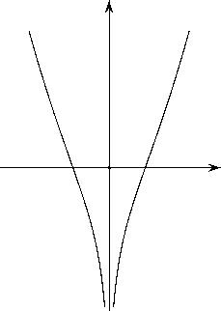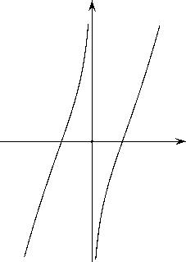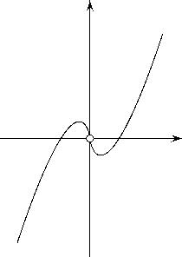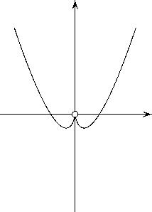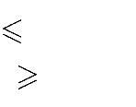2017年福建省普通高中毕业班单科质量检查
理科数学
本试卷分第Ⅰ卷和第Ⅱ卷两部分．第Ⅰ卷 1至 3页，第Ⅱ卷 4至 6页，满分 150分．
考生注意：
1．答题前，考生务必将自己的准考证号、姓名填写在答题卡上．考生要认真核对答题
卡上粘贴的条形码的“准考证号、姓名、考试科目”与考生本人准考证号、姓名是否一
致．
2．第Ⅰ卷每小题选出答案后，用 2B铅笔把答题卡上对应题目的答案标号涂黑，如需改
动，用橡皮擦干净后，再选涂其他答案标号．第Ⅱ卷用 0.5毫米的黑色墨水签字笔在答
题卡上书写作答．若在试题卷上作答，答案无效．
3．考试结束，监考员将试题卷和答题卡一并交回．
第 Ⅰ 卷
一、选择题：本大题共 12小题，每小题 5分，在每小题给出的四个选项中，只有一项是符
合题目要求的．
(_{1) 设集合}
M x x₂ 2x 3≥0 ,N x 3 x 3 ，则
（A） M N （B） N M （C） M N R （D） M N
(2) 已知 z 是 z 的共轭复数，且 z z 3 4i ，则 z 的虚部是
 | （A） |  | 7  6 |  | （B） |  | 7  （C）4 （D）－4  6
(3) 函数 y x₂ ln x 的图象大致为
y y
y y
O
O x x O x
O x
（A） （B） （C） （D）
x y 2 0,
≥

(4) 若 x , y 满足约束条件 则 z x 2y 的最小值为
x y 2 0,

2x y 2 0,

 | （A） 4 （B） 2 （C） |  | 8  3 |  | （D） 4
1 1
(5) 已知, 0,π ，则“ ”是“
3 3
sin sin sin ”的
（A）充分不必要条件 （B）必要不充分条件
（C）充分必要条件 （D）既不充分也不必要条件
1
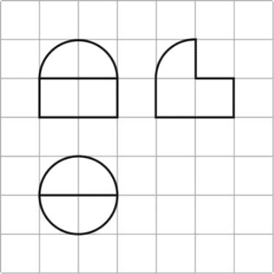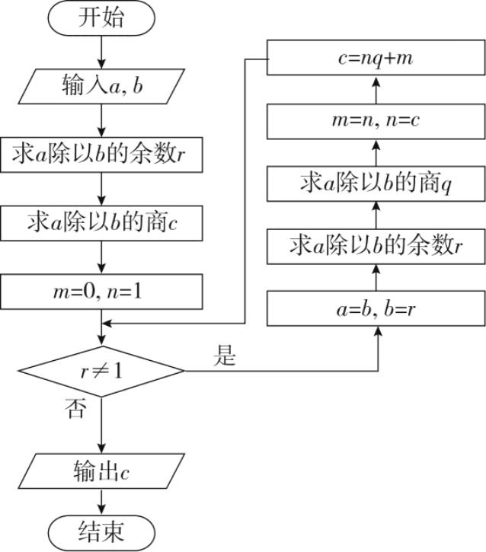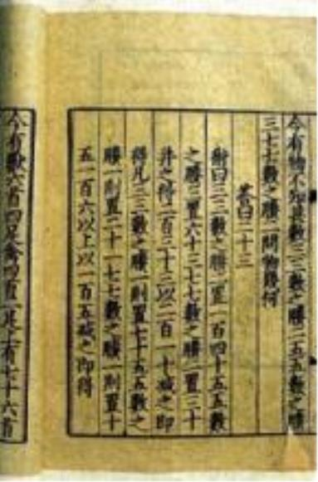(6) 已知直线 l 过点 A(1,0) 且与 B: x₂ y₂ 2x 0 相切于点 D ，以坐标轴为对称轴的双
曲线 E 过点 D ，一条渐近线平行于l ，则 E 的方程为
 | 3^{y} ^{x} （B）  （A） 1  2 2 2  5y  4 4 3 |  | ² 3 ² 2 2  ^{x} ^{y} （D）3  ₂ （C）  ^{y} ^{x}  x 1 1 1  2 2 2 2
(7) 5 名学生进行知识竞赛．笔试结束后，甲、乙两名参赛者去询问成绩，回答者对甲说：
“你们 5 人的成绩互不相同，很遗憾，你的成绩不是最好的”；对乙说：“你不是最后一
名”．根据以上信息，这 5 人的笔试名次的所有可能的种数是
（A）54 （B） 72 （C） 78 （D）96
(8) 如图，网格纸上小正方形的边长为 1，粗实线画出的是某几何体的三视图，则该几何体
的表面积是
 | （A） |  | 7π  2
（B） 4π
 | （C） |  | 9π  2
（D）5π
(9) 中国古代算书《孙子算经》中有一著名的问题“物不知数”，原题为：今有物，不知其
数.三三数之剩二；五五数之剩三；七七数之剩二．问物几何？后来，南宋数学家秦九
韶在其著作《数书九章》中对此类问题的解法作了系统的论述，并称之为“大衍求一
术”．下图程序框图的算法思路源于“大衍求一术”，执行该程序框图，若输入的 a,b 分
别为 20,17 ，则输出的 c
（A）1 （B） 6
（C） 7 （D）11
2
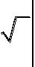(10)已知抛物线的焦点 F 到准线l 的距离为 p ，点 A 与 F 在l 的两侧， AF l 且 AF 2p ，
B 是抛物线上的一点，BC 垂直l 于点C 且 BC 2p ， AB 分别交l ，CF 于点 D,E ，则
△BEF 与△BDF 的外接圆半径之比为
 | （A） |  | 1  2 |  |  |  | （B） |  | 3  2 |  | （C） |  | 2 3  3 |  |  |  | （D） 2
(11) 已知函数 |  |  |  |  | π  f (x) Asin(x )(A 0, 0,0 ) ,若  2 |  |  |  |  |  |  |  |  |  | 2  f ( ) f (0), 则 的  3
最小值是
 | （A） 2 （B） |  |  |  | 3  2 |  | （C）1 （D） |  | 1  2
(12) 已知数列 ,  a b 满足  n n |  |  | a b a a b b a b 则下列结论正确的是  1 ₁ 1, _{n} 1 _{n} 2 _{n} , _{n} 1 n _{n} ,
（A）只有有限个正整数 n 使得 a 2b （B）只有有限个正整数 n 使得 a 2b
n n n n
 | ª  （C）数_{列} ₂  a b 是递增数列 （D）数列 ^{n} 2  n n  b  n |  | 是递减数列
3
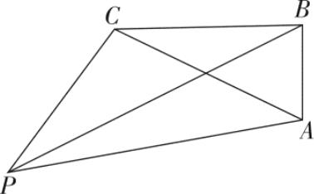第Ⅱ卷
本卷包括必考题和选考题两部分。第（13）题～第（21）题为必考题，每个试题考生
都必须作答。第（22）、（24）题为选考题，考生根据要求作答。
二、填空题：本大题共 4小题，每小题 5分.
(13) 设向量 a 1, 3,b m, 3，且 a,b 的夹角为 |  | 3 |  | ，则实数 m = ．
(14) 用一根长为 12 的钢筋焊接一个正三棱柱形状的广告牌支架，则该三棱柱的侧面积的最
大值是 ．
(15) 已知定义在 R 上的函数 f (x) 满足 f 1 x f 1 x 2 ，且当 x 1时， |  | f (x) |  | x  ，  e^{x}  2
则曲线 y f (x) 在 x 0 处的切线方程是 ．
(16) 在三棱锥 S ABC 中，△ABC 是边长为 3 的等边三角形， SA 3,SB 2 3 ，二面角
S AB C 的大小为120 ，则此三棱锥的外接球的表面积为_______________．
三、解答题：解答应写出文字说明，证明过程或演算步骤。
(17) （本小题满分 12 分）
已知数列 S a .
a 的前 n 项和 2 1 b 是公差不为 0 的等差数列，其前三项和为3，
n n n n
且 ₂ , ₅
b 是b b 的等比中项．
3
（Ⅰ）求 a ,b ；
n n
 | （Ⅱ）若 |  | a b a b a b ≥ n t ，求实数t 的取值范围．  1 1 2 2 n _{n} ( 2) 2
(18) （本小题满分 12 分）
如图，有一码头 P 和三个岛屿 A,B,C, PC 30 3 n mile,PB 90 n mile,
AB 30 n mile,PCB 120， ABC 90．
（Ⅰ）求 B,C 两个岛屿间的距离；
（Ⅱ）某游船拟载游客从码头 P 前往这三个岛屿游玩，然后返回码头 P ．问该游船应按
何路线航行，才能使得总航程最短？求出最短航程．
4
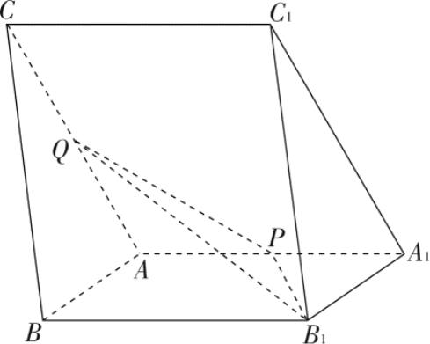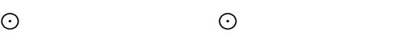(19) （本小题满分 12 分）
 | 如图，三棱柱 |  |  |  | ABC A B C 中， B₁A₁A C₁A₁A 60, AA₁ AC 4, AB 2 ， P,Q 分  1 1 1
别为棱 |  |  | AA₁, AC 的中点．
 | （Ⅰ）在平面 ABC 内过点 A 作 AM∥平面 |  |  |  |  |  |  | PQB 交 BC 于点 M ，并写出作图步骤，但不  1
要求证明．
 | （Ⅱ）若侧面 |  | ACC A 侧面  1 1 |  | ABB A ，求直线  1 1 |  | AC 与平面  1 1 |  | PQB 所成角的正弦值．  1
(20) （本小题满分 12 分）
 | 已知 ² ₂ ² 2 ₂  C x y C x y r r ，  ₁ : 1 1, ₂ : 1 0 |  |  |  |  |  | C 内切  1 |  | C 于点 A ， P 是两  2
圆公切线l 上异于 A 的一点，直线 PQ 切 |  |  | C 于点Q ，PR 切  1 |  | C 于点 R ，且Q,R 均不与 A 重  2
合，直线C₁Q, C₂R 相交于点 M ．
（Ⅰ）求 M 的轨迹C 的方程；
 | （Ⅱ）若直线 |  | MC 与 x 轴不垂直，它与C 的另一个交点为 N ，M 是点 M 关于 x 轴的对  1
称点，求证：直线 NM过定点．
(21) （本小题满分 12 分）
已知函数 f x xlnx a， aR ．
（Ⅰ）若 f x 不存在极值点，求 a 的取值范围；
（Ⅱ）若 a 0 ，证明： f x e_{x} sin x 1．
5

